به نام خدا

وقت امتحان: 120 دقيقه | دانشگاه ايلام | ترم اول سال تحصيلي 88-87 | امتحان پايان ترم سیستم عامل

- مدل پنج حالته فرآیندها را به طور کامل رسم نمایید و به سولات زیر پاسخ دهید: (1.5 نمره)
  - چرا نمی توان از حالت آماده به حالت مسدود رفت؟
  - چرا نمی توان از حالت مسدود به حالت اجرا رفت؟
- در هنگام تعویض فرآیند چه اعمالی انجام می گردد؟ (1.5 نمره)
- مزایای نخ نسبت به فرآیند را نام ببرید. (1 نمره)
- دستور test&set را توضیح داده و با یک مثال نشان دهید که چگونه از آن برای حل مساله انحصار متقابل استفاده می گردد. (1.5 نمره)
- در قطعه کد زیر علائم سؤالی را بطور مناسب جایگزین کنید.(1 نمره)
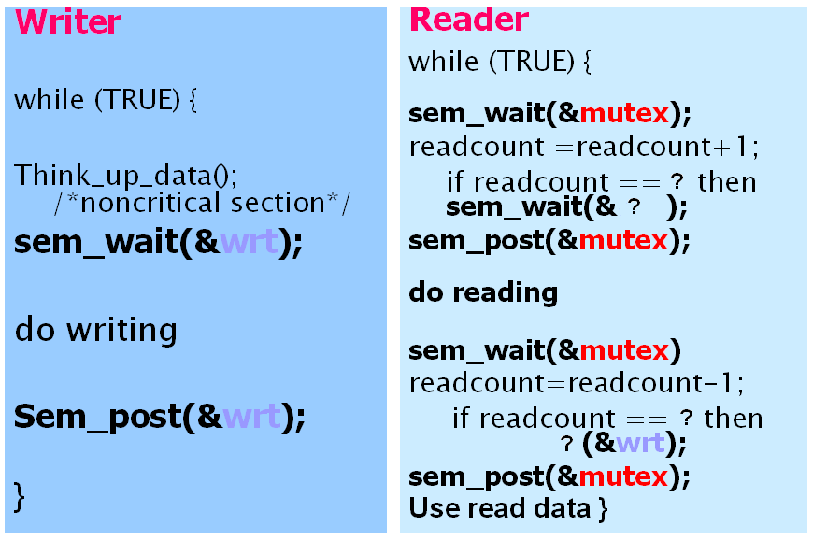
- سه معیار زمانبندی کوتاه مدت را نام برده و توضیح دهید. (1.5 نمره)
- توضیح دهید که در شکل زیر شروط وقوع بن بست چگونه برقرار شده اند. برای جلوگیری از وقوع بن بست یک راه حل به راننده ها پیشنهاد کنید. (1.5 نمره)
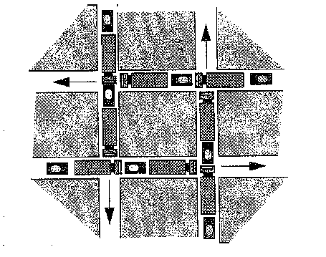
- قسمتهای مختلف شکل زیر را به دقت توضیح دهید: (2 نمره)

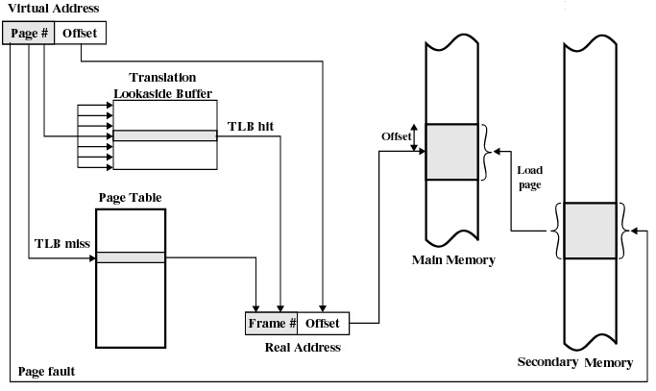
- ایراد قطعه کد زیر چیست؟(2 نمره)
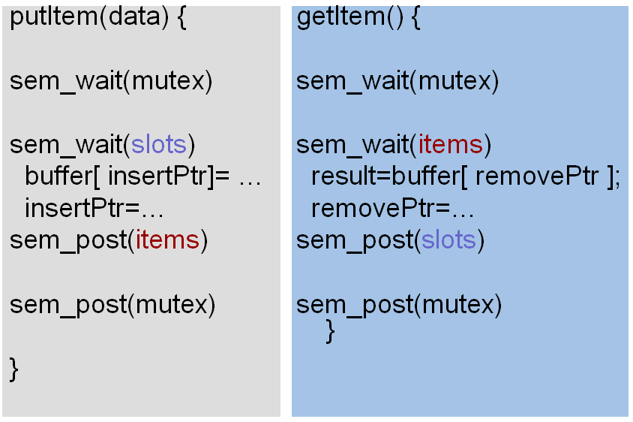
- در فرض کنید حالت فعلی سیستم و منابع آن بصورت زیر است: (2 نمره)
موجود |  |  |  |  | نیاز |  |  |  |  | تخصیص |  |  |  |  | درخواست
D | C | B | A |  | D | C | B | A |  | D | C | B | A |  | D | C | B | A
1 | 1 | 3 | 4 |  |  |  |  |  |  | 2 | 3 | 0 | 1 |  | 4 | 5 | 0 | 1 | P0
 |  |  |  |  |  |  |  |  |  | 1 | 1 | 1 | 2 |  | 3 | 1 | 2 | 7 | P1
 |  |  |  |  |  |  |  |  |  | 0 | 4 | 1 | 1 |  | 0 | 5 | 1 | 1 | P2
 |  |  |  |  |  |  |  |  |  | 1 | 2 | 0 | 1 |  | 2 | 2 | 5 | 3 | P3

ماتریس نیازها را مشخص کنید. آیا سیستم امن است؟
- فرض کنید که سایز صفحه (قاب) برابر 2KB (2048) باشد. حافظه اصلی دارای 4 قاب است. فرض کنید فرآیند مورد نظر دارای 8 صفحه است. در حال حاضر جدول صفحه فرآیند به شرح زیر است: (2 نمره)
شماره صفحه | بیت P | شماره قاب
0 | 0
1 | 0
2 | 1 | ?
3 | 0
4 | 1 | 3
5 | 0
6 | 1 | 0
7 | 1 | 2
الف: مقدار علامت سوال چقدر است؟
ب: تعداد بیتهای مورد نیاز برای آدرس دهی offset چقدر است؟
ج: آدرس فیزیکی چند بیتی است؟
د: آدرس فیزیکی متناظر با آدرسهای منطقی زیر را مشخص کنید. تمام آدرسها بصورت دسیمال هستند. در صورتیکه آدرس داده شده در حافظه اصلی وجود ندارد، آنرا به عنوان خطای صفحه مشخص کنید.
آدرس فیزیکی | آدرس مجازی
 | 8500
 | 534
 | 5000
 | 2100
 | 14000
- فرض کنید که حافظه اصلی دارای 3 قاب است و قابها در ابتدا خالی هستند. برای درخواستهای زیر، الگوریتمهای FIFO، LRU، بهینه و ساعت را اجرا کنید. (2 نمره)
14 | 13 | 12 | 11 | 10 | 9 | 8 | 7 | 6 | 5 | 4 | 3 | 2 | 1 | شماره ترتیب
2 | 3 | 1 | 0 | 2 | 4 | 2 | 0 | 5 | 5 | 2 | 1 | 0 | 4 | صفحه درخواستی
- تعدادی فرآیند با مشخصات زیر وارد یک سیستم تک پردازنده ای شده اند: (1.5 نمره)
فرآیند | زمان ورود | زمان مورد نیاز
1 | 0 | 8
2 | 1 | 11
3 | 3 | 5
4 | 5 | 4
5 | 7 | 2

- الگوریتم SPN (Shortest Process Next) را اجرا کنید.
- الگوریتم SRT (Shortest Remaining Time) را اجرا نمایید.
- الگوریتم نوبتی (RR) را با برهه زمانی برابر 2 اجرا نمایید.

